Задача III. Крушки
В кръг са наредени N на брой крушки. Те са номерирани от 1 до N в посока по чесовниковата стрелка. Всички крушки са свързани в една обща верига. Когато по нея бил пускан ток обаче се случвала неочаквана аномалия – вместо да светнат всички, те започнали да мигат и изгарят. На пръв поглед изглеждайки, че всичко се случва на случаен принцип, всъщност не било така.
Забелязана била следната последователност:
- първата секунда светнала крушката с номер M, след което изгоряла и повече не можела да свети
- втората секунда светнала M-тата подред (по часовниковата стрелка) неизгоряла крушка след M-тата, след което тя също изгоряла
- на третата секунда отново всичко се повторило и така докато не останали никакви крушки.

Тъй като всичко се случвало толкова бързо, никой не можел да запише кога коя крушка е светнала/изгоряла. Помогнете ни като напишете програма, която по зададени N и M да извежда за всяка една крушка, в коя секунда е изгоряла.

Вход:
На единствения ред от входния файл lbulbs.in въвеждаме две числа N и M.

Изход:
В единствения ред от изходния файл lbulbs.out трябва да се намират N числа, разделени със запетая, i^{тото} от тях отговарящо за това в коя секунда е светнала i^{тата} крушка.

Ограничения:
0 < N, М <= 100 000

Ограничението за време на изпълнение на програмата е 1 секундa.

Примери:
№ | lbulbs.in | lbulbs.out
1. | 4 3 | 4 2 1 3
2. | 7 4 | 2 7 6 1 4 3 5
3. | 10 2 | 8 1 6 2 10 3 7 4 9 5

Визуализация на втория пример:
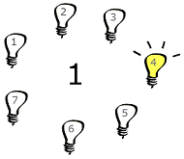 | 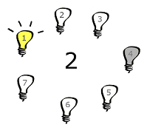
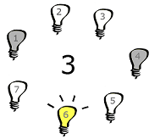 | 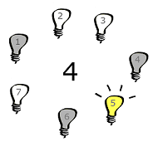
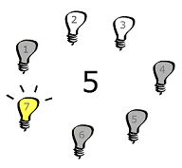 | 